Sukienki koronkowe Eye For Fashion
<strong>Koronkowe sukienki Eye For Fashion</strong> to idealny wybór na wiosnę i lato. Chcesz poczuć się kobieco, zmysłowo, a zarazem wygodnie?

Sukienki koronkowe Eye For Fashion - idealne dla każdej z nas
Sukienki koronkowe Eye For Fashion to idealny wybór dla każdej kobiety. Są one nie tylko niezwykle stylowe i szykowne, ale przede wszystkim wygodne - to wręcz idealny wybór zarówno na wiosnę, jak i na panujące teraz lato. Ten subtelny i kobiecy materiał cechuje przede wszystkim efektowność i delikatność. To właśnie z tego powodu jest ona tak chętnie zakładana przez panie na całym świecie. Podbija ona serca zarówno kobiet, jak i mężczyzn już od wielu lat. Początkowo, wzory były bardzo proste i nieskomplikowane, jednak z biegiem czasu moda na ten materiał rozwinął się tak bardzo, że dzisiaj spotykamy już setki różnych rodzajów.
Sukienki koronkowe Eye For Fashion - wygodne i stylowe
Sukienki koronkowe Eye For Fashion to ikona stylu. Pomimo, że materiał ten może wydawać się trudnym materiałem, wystarczy zwrócić uwagę na kilka prostych zasad, dzięki którym masz pewność, że zawsze będziesz wyglądać fantastycznie. Przede wszystkim, trzeba pamiętać, że koronka jest bardzo bogata sama w sobie i nie potrzebuje innych, mocnych, zwracających uwagę dodatków. Jeśli więc decydujesz się na sukienki koronkowe Eye For Fashion, dobierz do nich klasyczne szpilki lub proste sandałki. Dzięki temu będziesz wyglądać jednocześnie skromnie i efektownie.

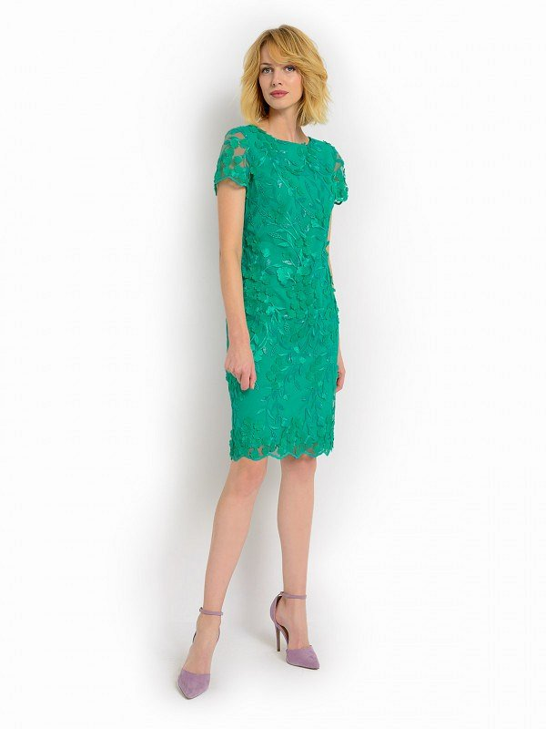

Sukienki koronkowe Eye For Fashion są wyjątkowe pod względem krojów i kolorów. Dostępny na naszej stronie szeroki wybór produktów sprawia, że każda kobieta znajdzie dla siebie coś idealnego na każdą okazję. Zapraszamy serdecznie na zakupy.

